高雄蜜棗訂購單
產品介紹 | 供貨單位 | 規 格 | 價 格
產品介紹 | 大社區農會  燕巢區農會  岡山區農會  阿蓮區農會  田寮區農會  六龜區農會  旗山區農會 | 特級：  3～3.5兩／單顆  約23-24顆 | 500元／5斤(盒)
產品介紹 | 大社區農會  燕巢區農會  岡山區農會  阿蓮區農會  田寮區農會  六龜區農會  旗山區農會 | 精選：  3.5兩以上／單顆  約18-20顆 | 700元／5斤(盒)
產品介紹 | 備註：  1.出貨時段為108年1月8日至108年1月30日止。  (※星期日不出貨，到貨日為星期二~星期六)。  2.採低溫宅配運送，同一地點視為一件運費1-3盒220元、4盒280元。  3.離島運費另計。

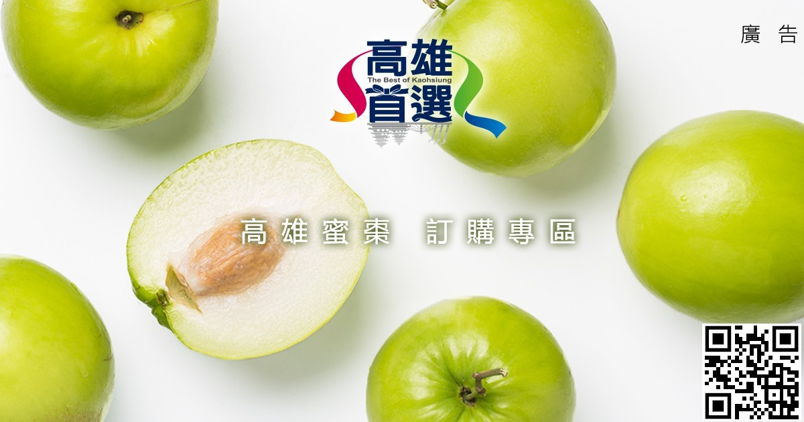



訂購窗口 星期一至星期五 上午9:00至下午16:30
南農電舖 客服專線︰0963-333188 客服LINE ID︰0963-333188

